

Universidad Nacional de La Matanza

**Departamento de Ingeniería e Investigaciones Tecnológicas**

**Ingeniería en Informática**

Sistemas Operativos Avanzados

Sistemas Embebidos - Arduino y Android

**“Smart Farm”**

Segundo Cuatrimestre - Año 2019

**Docentes:**

* Lic. Graciela de Luca
* Ing. Waldo Valiente
* Ing. Esteban Carnuccio
* Ing. Mariano Volker
* Ing. Sebastián Barillaro
* Ing. Gerardo García

**Integrantes:**

* Frattini, Maximiliano Gabriel DNI: 26.849.323
* Rodeiro, Gonzalo DNI: 37.753.908
* Salva, Ricardo Nicolás DNI: 38.142.454
* Soro, Emmanuel DNI: 33.778.589

# 

# **Introducción**

A lo largo de este informe se explica el proyecto elegido por nuestro grupo para la materia Sistemas Operativos Avanzados, en el que pudimos experimentar en el mundo de los sistemas embebidos y de las aplicaciones mobile.

Primero se describe en detalle la idea y la motivación por la que elegimos este proyecto, y luego se explicarán sus componentes junto al circuito y diagramas utilizados.

Por último, mostraremos las funcionalidades de la aplicación mobile.

# **Descripción General del Sistema**

Smart Farm pretende monitorear el crecimiento de las plantas en cuanto a su follaje y a su tronco/tallo, mediante el procesamiento de imágenes, y reportar estadísticas del crecimiento en base a los datos obtenidos a la aplicación mobile desarrollada en Android.

El follaje de una planta es un término que se utiliza para designar al conjunto de ramas cargadas de hojas, flores y frutos.

Puede ser:

* *Aplanado*: Cuando las hojas abiertas se extienden de uno y otro lado sobre el mismo plano.
* *Redondo o Cilíndrico*: Cuando las hojas se extienden alrededor de las ramas.
* *Cruzado*: Cuando las ramas presentan las hojas opuestas.

El tallo es el órgano de la planta que sostiene a las hojas, flores y frutos. En la mayoría de las plantas, tiene características cilíndricas.

En este proyecto, se reconocerá, mediante el procesamiento de imágenes tomadas con una cámara, el diámetro aproximado del tallo epigeo (tallos que crecen por encima de la tierra).

Verificar info

# 

# **Alcance del Sistema**

## **Sistema Embebido Arduino**

Para el funcionamiento del proyecto, se empleó un sistema embebido Arduino Uno.

Agregar mas info

Para la comunicación con la aplicación Mobile se utilizó un módulo MCU Wifi para el intercambio de datos.

## **Aplicación Android**

La aplicación Mobile desarrollada en Android es el sistema que provee la comunicación del smartphone con el embebido, a través de un módulo wifi. La aplicación tiene una interfaz sencilla con el objetivo de que sea fácil de usar para el usuario. Da la bienvenida, muestra los dispositivos emparejados al smartphone, y luego muestra un menú indicando todas las acciones que podemos hacer mediante el uso de la aplicación:

* Tomar foto
* Ver información / estadísticas sobre el crecimiento

Hace uso de tres sensores del Framework de Android: sensor de proximidad, acelerómetro y giroscopio. Es necesario activar estos sensores como es indicado por la aplicación para el envío de ciertas señales al embebido.

Agregar mas info

# **Componentes**

## **Software utilizado**

### **Sistema embebido Arduino**

* IDE Arduino Genuino 1.8.9 (para el desarrollo del sistema embebido para la placa Arduino Uno).
* Fritzing (para el diseño de los diagramas esquemáticos de los circuitos electrónicos).

### **Aplicación Android**

* IDE Android Studio 3.2.1 (para el desarrollo de la aplicación Mobile para Android).

## **Hardware utilizado**

### **Sistema embebido Arduino**

* 1 Placa Arduino Uno
* 1 Cable USB puerto serial Arduino UNO 30cm
* 1 Protoboard
* 1 Módulo MCU Wifi
* 1 Caja fibro fácil
* 1 Cámara Vivotek IP8133
* 3 Led con PWM
* 1 Led digital
* 3 Sensores LDR
* 1 Módulo Relé 12V
* 1 Fuente 12v 7a
* 1 Fuente 12v 5a Switching

### **Aplicación Android**

* Smartphone con sistema operativo Android
* Sensor de proximidad
* Acelerómetro
* Giroscopio

# 

# **Descripción de los Componentes**

## **Arduino Uno**

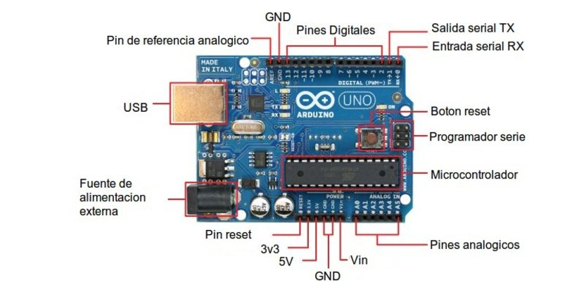

Arduino es una plataforma de creación de electrónica de código abierto, la cual está basada en hardware y software libre, flexible y fácil de utilizar para los creadores y desarrolladores. Esta plataforma permite crear diferentes tipos de sistemas embebidos a los que la comunidad de creadores puede darles diferentes tipos de uso. Esto es, en gran parte, gracias a la alta compatibilidad con un conjunto de sensores y actuadores de los más variados tipos.

Esta, al igual que la mayoría, puede ser alimentada de varias formas, con un cable USB conectado al ordenador o con una fuente externa. El lenguaje de programación del microcontrolador está basado en C y C++.

Características técnicas:

|  |  |
| --- | --- |
| Microcontrolador | ATmega328P |
| Tensión de funcionamiento | 5V |
| Voltaje de entrada (recomendado) | 7-12V |
| Voltaje de entrada (límite) | 6-20V |
| Digital pines I/O | 14 (de los cuales 6 proporcionan una salida PWM) |
| PWM digital pines I/O | 6 |
| Pines de entrada analógica | 6 |
| Corriente DC por Pin I/O | 20mA |
| Corriente DC para Pin 3.3V | 60mA |
| Memoria flash | 32KB ATmega328P de los que 0,5 KB son utilizados por el gestor de arranque. |
| SRAM | 2KB ATmega328P |
| EEPROM | 1KB ATmega328P |
| Velocidad de reloj | 16 MHz |
| Longitud | 68,6 mm |

### Fuente de Alimentación



La fuente de alimentación es el dispositivo que convierte la corriente alterna, en una o varias corrientes continuas, que alimentan los distintos circuitos del aparato electrónico al que se conecta. En nuestro caso, usamos una fuente de 5v, para alimentar la placa Arduino, junto con los sensores, actuadores, y el módulo bluetooth, para hacer al embebido independiente de tener que estar siempre conectado a una computadora y poderlo alimentar directamente con un tomacorriente convencional.

# **Diagramas**

## **Arquitectura General**

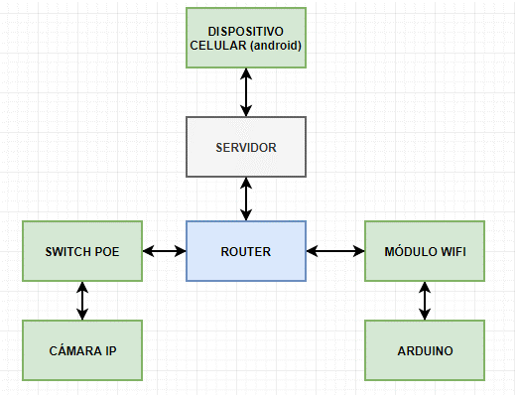

## **Diagrama Funcional**

## **Diagrama Físico**

## **Diagrama Lógico**

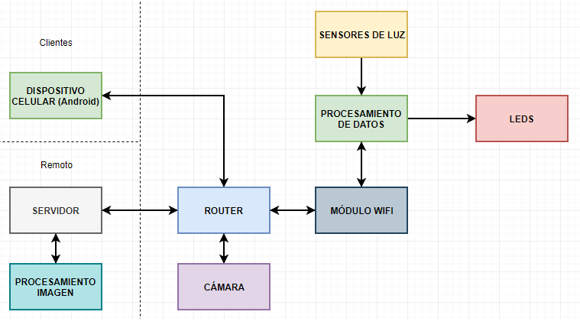

## **Diagrama de Software**

# **Circuito**

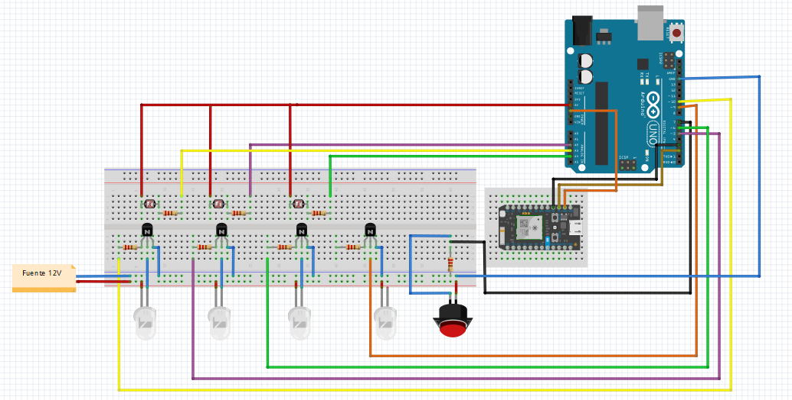Para realizar el diseño del circuito, utilizamos Fritzing: una herramienta Open-Source.

# **Manual de usuario**

* El usuario ingresará a la aplicación Smart Farm desde su dispositivo Android (previamente descargada e instalada). Versión mínima de Android: 4.4 KitKat
* El usuario podrá observar el estado de los sensores, obtener la última imagen de la planta o ver las estadísticas realizadas por el procesamiento de imagen.
* Además, se agregaron 3 sensores:
* El sensor TYPE_ACCELEROMETER mide la aceleración aplicada al dispositivo. Cuando detectamos un shake se accederá a la Activity “Nosotros” que muestra la información de los alumnos que cursan la materia
* El sensor TYPE_PROXIMITY proporciona la distancia entre el dispositivo y otro objeto. Cuando detectamos que el sensor de proximidad del teléfono este tapado se accederá a la Activity “Obtener foto”
* El sensor TYPE_LIGHT proporciona la luz ambiente en unidad de medida lux. Cuando se detecta que hay mucha luz ambiente, se muestra un mensaje por pantalla mostrando exactamente su valor.